

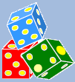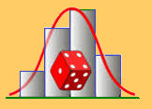

Hinfo

[Tapez le nom de la société]

ملتقى 11 جانفي 2018

قوائم عناصر مجموعة منتهية :

**نشــــــا ط(1)**

نعتبر المجموعة  ، حيث : 

**1)** شكل كل الأعداد الممكنة ذات رقمين و ذلك باستعمال أرقام المجموعة .

**2)** شكل كل الأعداد الممكنة ذات 3 أرقام و ذلك باستعمال أرقام المجموعة .

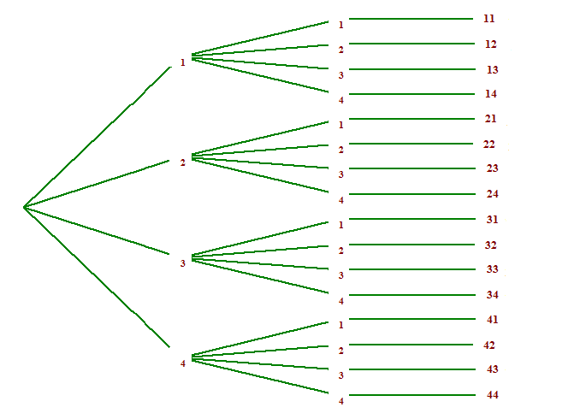 الحل:

**1)**

**2) أ)** لدينا 4 طرق لاختيار الرقم الأول للعدد الذي يراد تشكيله .

ب) من أجل كل اختيار للرقم الأول لدينا 4 طرق لاختيار الرقم الثاني للعدد الذي يراد تشكيله.

ج) من أجل كل اختيار للرقمين الأول و الثاني لدينا 4 طرق لاختيار الرقم الثالث للعدد الذي يراد تشكيله.

النيجة : عدد الأعداد الممكنة ذات 3 أرقام و يمكن تشكيلها هي : 

**ملاحظة** : ـ كل عدد مشكل من رقمين من المجموعة ، يسمى قائمة ذات 2 عناصر من المجموعة .

ـ كل عدد مشكل من ثلاث ارقام من المجموعة ، يسمى قائمة ذات 3 عناصر من المجموعة .**3)** ضع تخمين حول عدد القوائم ذات *n* عنصرا و التي يمكن تشكيلها من المجموعة .

 مجموعة منتهية ذات  عنصرا () و  عدد طبيعي ()

نسمي **قائمة** ذات  عنصرا من  كل متتالية **مرتبة** من  عنصرا من عناصر 

**تعــريف**

خاصية: من أجل كل عدد طبيعي  () عدد قوائم  ذات  عنصرا يساوي ** .**

**ملاحظة** : ـ إذا أردنا أن تكون هذه العناصر المرتبة متمايزة مثنى مثنى عندئذ لا يمكن للقائمة أن تحتوي

أكثر من  عنصرا و هذا ما يقتضي أن يكون 

أمثــلة

**1ــ**  عدد الأعداد ذات 5 أرقام التي يمكن تشكيلها باستعمال الأرقام : هو عدد القوائم

ذات 5 عناصر من مجموعة ذات 8 عناصر أي : عددا

**2ــ**  عدد المحاولات لفتح حساب بريد الكتروني كلمة مروره مؤلفة 6 حروف أبجدية هو عدد القوائم

ذات 6 عناصر من مجموعة ذات 27عنصر على أكثر تقدير، أي :  محاولة

**نشــــــا ط(2)**

نعتبر المجموعة  ، حيث : 

**1)** شكل كل الأعداد الممكنة ذات رقمين مختلفين و ذلك باستعمال أرقام المجموعة .

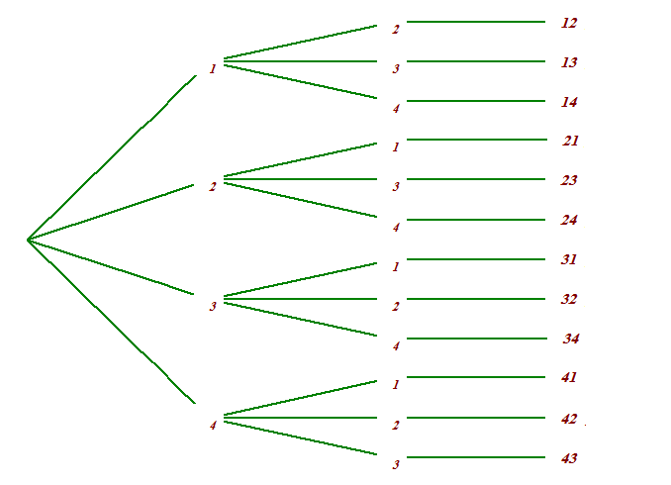 **2)** شكل كل الأعداد الممكنة ذات 3 أرقام مختلفة و ذلك باستعمال أرقام المجموعة .

الحل :

**1)**

**2) أ)** لدينا 4 طرق لاختيار الرقم الأول للعدد الذي يراد تشكيله .

ب) من أجل كل اختيار للرقم الأول لدينا  طريقة لاختيار الرقم الثاني للعدد الذي يراد تشكيله.

ج) من أجل كل اختيار للرقمين الأول و الثاني لدينا  طريقة لاختيار الرقم الثالث للعدد .

**النتيجة** : عدد الأعداد الممكنة ذات 3 أرقام و يمكن تشكيلها هي : 

**ملاحظة** :

ـ كل عدد مشكل من ثلاث أرقام مختلفة من المجموعة ، يسمى ترتيبة لـ 3 عناصر من المجموعة .

**3)** ضع تخمين حول عدد الترتيبات ذات عنصرا و التي يمكن تشكيلها من المجموعة .

نسمي القائمة التي عناصرها متمايزة مثنى مثنى **ترتيبة** و يرمز لعدد الترتيبات ذات  عنصرا

من بين  عنصرا بالرمز  و نكتب **: **

**نتيـجة**

**ملاحظة** :

ـ يمكن كتابة العدد  بالشكل : 

أمثــلة

**1ــ**  أحسب الأعداد :  ،**** ،  .

**2ــ**  عدد الأعداد ذات 5 أرقام مختلفة التي يمكن تشكيلها باستعمال الأرقام : هو عدد الترتيبات

ذات 5 عناصر من مجموعة ذات 8 عناصر أي : عددا****

**3ــ**  عدد الطرق لإختيار رئيس قسم و نائب له من قسم لـ20 تلميذ هو عدد الترتيبات

ذات 2 عناصر من مجموعة ذات 22عنصر ، أي :  طريقة .

**4ــ**  عدد الطرق لجلوس 3 أشخاص داخل حافلة تحوي على 30 مقعدا هو : 

تطبيق

**1ــ**  ماهو عدد الأعداد الزوجية ذات 4 أرقام مختلفة التي يمكن تشكيلها باستعمال الأرقام

الــحل : ـ الأعداد المطلوبة يكون رقم آحادها 2 أو 4 أو 6 أو 8 .

ـ الأعداد التي رقم آحادها 2 تكون من الشكل : 

ـ عدد الأعداد التي رقم آحادها 2 هو : 

🗸 عدد الأعداد الزوجية ذات 4 أرقام مختلفة التي يمكن تشكيلها هو : 

**2ــ**  نسحب 3 كرات على التوالي من كيس يحتوي على 5 كرات مرقمة من 1من 5 و نرتبها حسب ظهورها

فنشكل عددا ذو 3 أرقام .

1. ما هو عدد الأعداد التي يمكن تشكليها بهذه الطريقة .
2. من بين الأعداد المشكلة سابقا ، كم من عدد أكبر من500 .

الجواب : أ) 

ب) الأعداد أكبر من500 تكون من الشكل**** : معناه**** عددا

في حالة ، فان ترتيبة ذات  عنصرا من مجموعة ذات  عنصرا تسمى **تبديلة** ذات  عنصرا .

عدد التبديلات إذن هو  و يرمز له بالرمز  و يقرأ مفكوك أو (عاملي )

إذن : 

أمثــلة

**1ــ**  أحسب الأعداد :  ،**** .

**2ــ**  عدد الأعداد ذات 5 أرقام مختلفة التي يمكن تشكيلها باستعمال الأرقام : هو عدد التبديلات

لـ 5 عناصر من مجموعة ذات 5 عناصر أي : عددا****

**3ــ**  عدد الطرق لوضع 4 كتب جنبا لجنب في رف هو عدد التبديلات لـ 4 عناصر

أي : عددا****

**4ــ**  عدد الطرق لجلوس 10 تلميذ في مخبر يضم 10 كرسي هي: 

**نشــــــا ط(3)**

نعتبر المجموعة  ، حيث : 

**1)** شكل أجزاء من المجموعة  و التي تشمل عنصرا واحدا .

**2)** شكل أجزاء من المجموعة  و التي تشمل 3 عناصر .

**3)** شكل أجزاء من المجموعة  و التي تشمل 4 عناصر .

مجموعة منتهية ذات  عنصرا () و  عدد طبيعي حيث ()

نسمي **توفيقة** ذات  عنصرا من عناصر E كل **جزء** من ذي  عنصرا من عناصر 

ـ نرمز لعدد التوفيقات ذات  عنصرا من مجموعة ذات  عنصرا بالرمز  أو الرمز 

**تعــريف**

مجموعة منتهية ذات  عنصرا () و  عدد طبيعي حيث ()

نسمي **توفيقة** ذات  عنصرا من عناصر E كل **جزء** من ذي  عنصرا من عناصر 

**ملاحظة** :

**ملاحظات** :

ـ عدد الأجزاء التي تحوي عنصر واحد من مجموعة ذات عنصر هو ، معناه : 

ـ يوجد جزء وحيد عدد يحوي  عنصرا ، معناه : 

ـ يوجد جزء وحيد لا يحوي أي عنصرا هو ، معناه : 

من أجل كل عددين طبيعيين  و  حيث ()



**مبــــرهنة**

**ملاحظات** :

ـ بما أن :  ، فإن :

أمثــلة

**1ــ**  أحسب الأعداد : ، .

**2ــ**  عدد اللجان ذات 7 تلاميذ يمكن تشكليها من قسم يحوي 20 تلميذ في تمثيلهم في منافسة بين

الاقسام هو : 

**3ــ**  عدد الطرق لسحب 3 كرات من كيس يحوي على 4 كرات بيضاء و 5 كرات حمراء

هو : 

تطبيقات

 **ــ**  يحتوي كيس على 2كرات بيضاء إحداهما تحمل الرقم1 و الأخرى تحمل الرقم2 و 3 كرات حمراء

تحمل الأرقام 2 و 4 كرات خضراء مرقمة من 1 الى 4 .

نسحب 3 كرات في آن واحد من هذا الكيس . أحسب عدد الطرق الممكنة لسحب :

أ) ثلاث كرات من نفس اللون .

ب) ثلاث كرات تحمل نفس الرقم .

ج) كرة بيضاء على الأقل .

د) كرة خضراء على الأكثر .

هـ) مجموع الأرقام المسحوبة يساوي 6 .

**الـــحل**: أ) ثلاث كرات حمراء أو ثلاث كرات حمراء:  طريقة .

ب) ثلاث كرات تحمل الرقم 2 من مجموع 5 كرات تحمل الرقم2 :  طريقة .

ج) (كرة بيضاء **و** 2 كرات من غير البيضاء) أو (2 كرات بيضاء **و** كرة من غير البيضاء) .

معناه توجد:  طريقة .

د) (كرة خضراء **و** 2 كرات من غير الخضراء) أو (3 كرات من غير الخضراء) .

معناه توجد:  طريقة .

هـ) ( 3كرات تحمل رقم2) أو ( كرة تحمل رقم1 و كرة تحمل رقم2 و كرة تحمل رقم3)

أو ( 2كرات تحمل رقم1 و كرة تحمل رقم4 ).

معناه توجد:  طريقة .

 **1ـ**  بكم طريقة يمكن تشكيل لجنة تضم 5 أشخاص من مجموعة 6 رجال و 4 نساء .

2**ـ**  بكم طريقة يمكن تشكيل لجنة تضم 5 أشخاص من بينهم امرأتان على الأقل .

3**ـ**  بكم طريقة يمكن تشكيل اللجان السابقة إذا أردنا أن الشخص (أ) يجب ضمن هذه اللجان .

**4ـ**  بكم طريقة يمكن تشكيل اللجان السابقة إذا أردنا أن الرجل (أ) و المرأة(ب) لا يجب أن يكونا معا

في نفس اللجنة .

**الـــحل**: **1ـ**  عدد اللجان هو عدد توفيقات لـ 5 عناصر من مجموعة 10 أشخاص أي : لجنة

2**ـ** ( 2 نساء **و** 3 رجال) أو (3 نساء **و** 2 رجال) أو (4 نساء **و** رجل) :

لجنة .

3**ـ**  بما أن الشخص (أ) في اللجنة ، نختار العناصر الأربعة من 9 الباقية عدد اللجان هو : 

4**ـ**  (عدد اللجان الكلية ) **– (**عدد اللجان التي تضم (أ) و(ب) معا) **=** 

|  |  |  |  |  |  |  |  |
| --- | --- | --- | --- | --- | --- | --- | --- |
| **6** | **5** | **4** | **3** | **2** | **1** | **0** | *n* *p* |
|  |  |  |  |  |  | 1 | **0** |
|  |  |  |  |  | 1 | 1 | **1** |
|  |  |  |  | 1 | 2 | 1 | **2** |
|  |  |  | 1 | 3 | **3** | **1** | **3** |
|  |  | 1 | 4 | 6 | **4** | 1 | **4** |
|  | 1 | **5** | **10** | 10 | 5 | 1 | **5** |
| 1 | 6 | **15** | 20 | 15 | 6 | 1 | **6** |

من أجل كل عددين طبيعيين و حيث ( )

لدينا 

1. من أجل كل عددين طبيعيين و حيث ()

لدينا 

 و عددان طبيعيان ،عدد طبيعي () لدينا:



**دستور ثنائي الـحد**

تطــــبيق

 **ــ**  أحسب ما يلي : **،** 

الجواب



**ــ** جد نشر  ، حيث عدد حقيقي

الجواب من أجل كل عدد حقيقي :



**ــ** جد نشر  ، حيث عدد حقيقي

الجواب من أجل كل عدد حقيقي :



**ــ**  جد نشر ، حيث عدد حقيقي .